**לפרויקט ה-DAL:**

Microsoft.EntityFrameworkCore

Microsoft.EntityFrameworkCore.SqlServer

Microsoft.EntityFrameworkCore.Tools

Microsoft.EntityFrameworkCore.Design

שימו לב-

יש להגדיר את הפרויקט של ה-DAL כפרויקט ראשי

(לחיצה ימנית ע"ש הפרויקט -> set as startup project)

לפני הרצת הפקודה הפרויקט צריך לרוץ (בלי שגיאות)

**פקודה ליצירת אובייקטים:**

Scaffold-DbContext "Server DESKTOP-R5RADSP;Database=CellToSell;Trusted_Connection=True;" Microsoft.EntityFrameworkCore.SqlServer -OutputDir Models

אם רוצים לעדכן את המודלים יש להריץ את הפקודה Scaffold ובסופה -Force

(יש לשנות את הפרמטרים, כך ששם השרת ושם ה-DB יגיעו מה-Connection String שלכן)

לאחר יצירת האובייקטים, יש להעביר את ה-DBContext לפרויקט של ה-DAL.

את הקלאסים שנוצרו, לפרויקט של ה-DAL.

לכולם צריך לשנות  NameSpace!

**In StartUp:**

services.AddDbContext<ManagerContext>(options => options.UseSqlServer(

"Server=mbyserver2\\pupils;Database=Manager;Trusted_Connection=True;"), ServiceLifetime.Scoped);

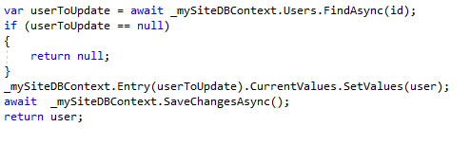

דוגמא ל-update:

יש להתקין בפרויקט , Entities

Install-Package AutoMapper.Extensions.Microsoft.DependencyInjection

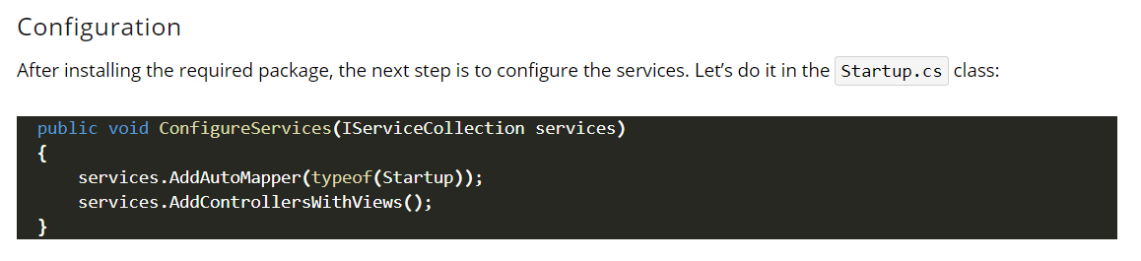

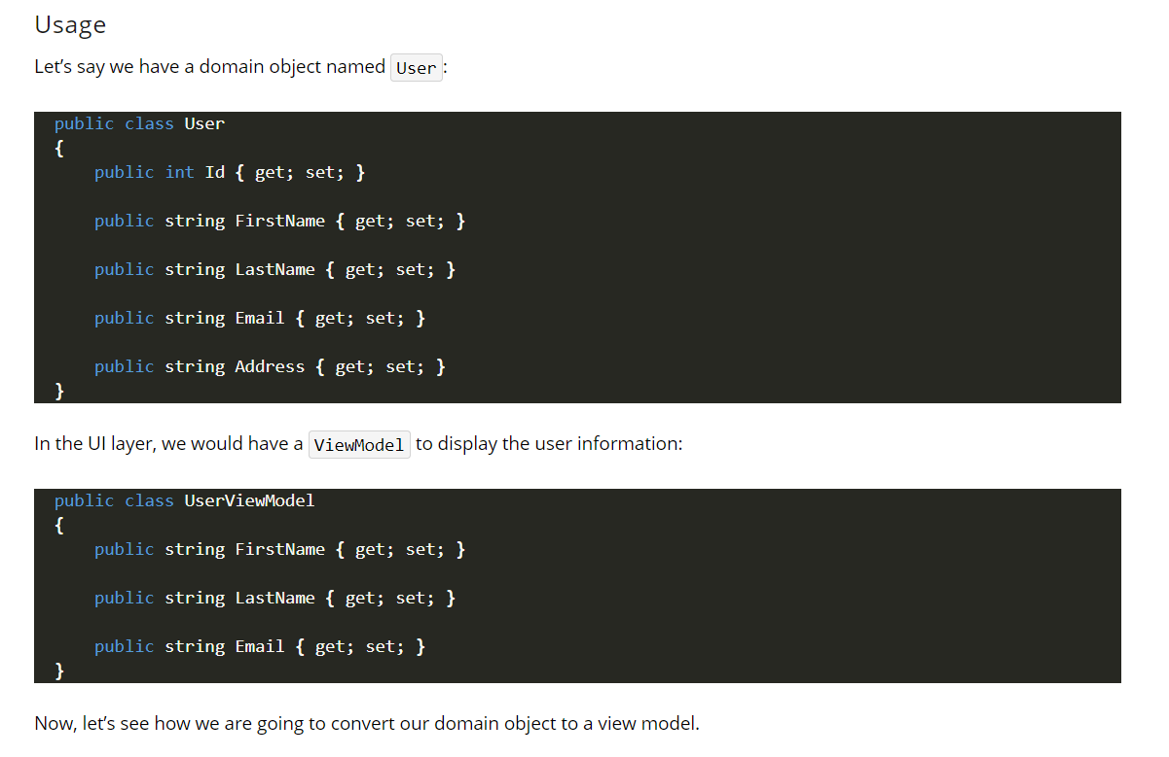 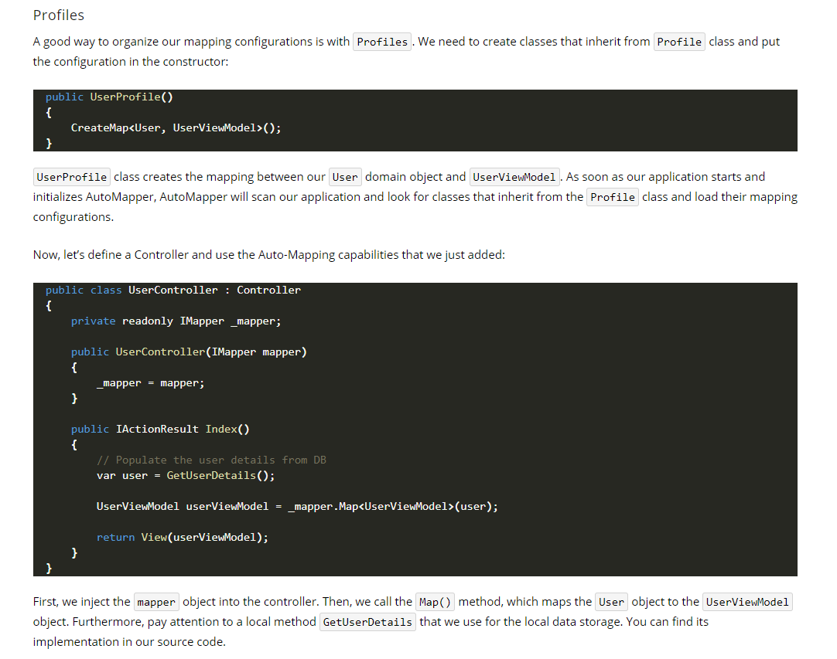 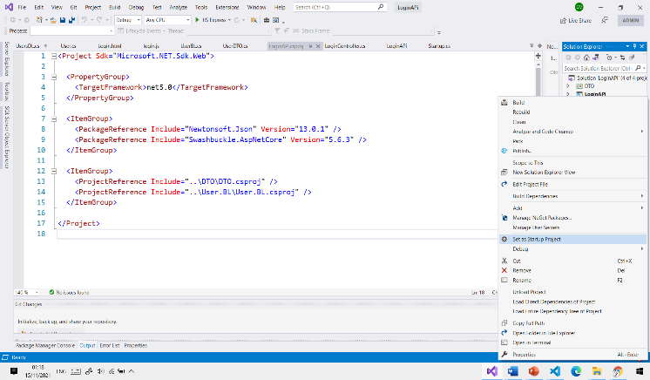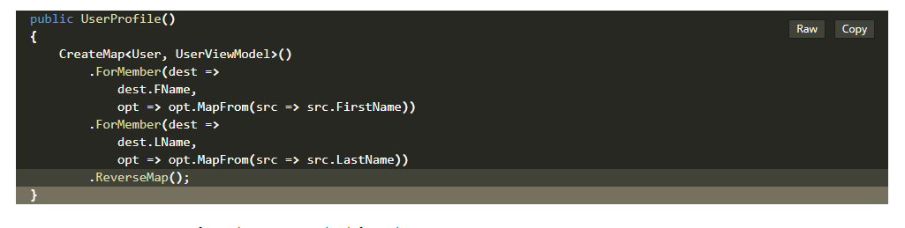

הגדרת פרויקט כפרויקט ראשי -